2018届土木建筑工程学院毕业设计（论文）工作计划

根据教学计划的安排，土木建筑工程学院2018届土木工程专业学生毕业设计工作将于2017-2018学年进行，为了更好地做好这项工作，现制定计划如下：
一、工作流程
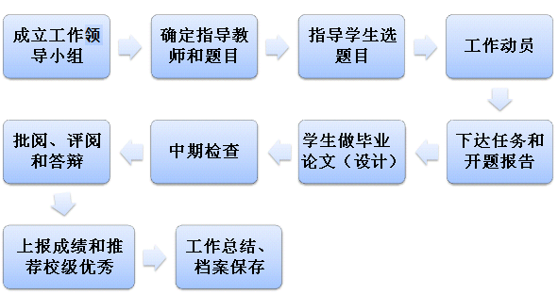
二、成立学院毕业设计（论文）领导小组，成立时间：2017年9月
组长：李松柏
副组长：孙华银
系主任：周维莉、李滟浩
秘 书：戴凤娟
教研室主任：周维莉、李滟浩、陈欢欢
督导委员会负责人：周琴
三、修定毕业设计（论文）管理办法和实施细则：完成时间：2017年10月
四、确定指导教师和选题：完成时间：2017年12月
五、毕业设计选题：进行时间：2017年12月10日-2018年1月15日
六、毕业设计开题、指导、答辩、归档及优秀毕业设计推荐等工作：进行时间2018年1月16日-2018年6月10日，详细工作安排见《2018届土木建筑工程学院毕业设计及答辩工作体排》

2018届土木建筑工程学院毕业设计及答辩工作安排
一、工作内容：
3项工作安排：毕业设计任务下达、毕业设计开题、毕业设计指导与答辩（含中期检查、毕业答辩）。
二、工作安排：
（一）毕业设计任务下达
1.2018年1月15日前，学院、毕业设计指导老师共同完成本届毕业生选题工作，明确落实每个学生的毕业设计课题，完成毕业设计选题系统题目录入、学生选题等相关工作；
2.2018年2月1日前，根据学生选题情况，各指导教师把毕业设计（论文）任务书下达给学生，教研室主任负责审查设计任务的内容与深度是否满足相关要求。
（二）毕业设计开题
1. 2018年3月5日～3月16日，指导教师指导学生完成开题报告。
2. 2018年3月17日～3月18日，由学院组织分组完成开题答辩，开题未通过学生最迟在3月25日前完成二次开题工作。
（三）毕业设计指导与答辩（含中期检查、毕业答辩）
1.毕业设计指导时间为2018年3月19日—5月12日，含指导教师评阅毕业设计（论文）成果时间，在5月12日之前指导教师提交指导教师评语成绩单至学院；
2.中期检查时间定为2018年4月16日-20日，各指导教师在此时间段务必完成中期检查，并提交中期检查结果到学院，对于课题进度滞后的学生要提交学生名单。
3. 5月12-16日为评阅人审核毕业设计时间，并在5月16日之前提交评阅成绩至学院。
4.5月17-18日为答辩分组安排时间。
5.毕业设计第一轮答辩时间定为2018年5月19日、20日两天。按分组进行。5月25日前完成第一轮答辩学生的综合成绩评定工作。
6.毕业设计第二轮答辩时间定为2018年5月26日。对于第一轮答辩成绩不合格的学生经修改毕业设计（论文）成果后按分组进行第二次答辩。6月1日前完成第二轮答辩学生的综合成绩评定工作。
7.6月10日前完成毕业设计资料的整理、归档及优秀毕业设计推荐等所有工作。
三、相关要求
1.2018届毕业生在毕业设计（论文）阶段，必须严格按照学校、学院及指导教师要求进行毕业设计（论文）工作，不能缺旷课；学生如需请假，按学校请假制度办理相关手续；
2.在毕业设计期间，指导教师与所指导的毕业生每周至少面对面指导交流2次，且每次不少于1小时；
3.每双周星期五下班前，各毕业设计指导教师须将本周所指导学生见面指导、考勤情况如实汇报给毕业设计领导小组，小组汇总后提交1份给年级辅导员；辅导员负责与考勤有问题的学生联系；
4.中期检查要严格把关，对毕业设计（论文）进度及内容不合任务书要求的学生，一律推迟答辩；
5.答辩前规定时间内，各指导教师严格审核所指导学生的毕业设计（论文）内容，把好质量关，对不合任务书要求的学生，一律推迟答辩，并上报学院毕业设计领导小组汇总。

土木建筑工程学院
2018.01.04

